

**SOFTWARE DESIGN DEVELOPMENT**

**DIGITAL LEARNING SYSTEM**

**Laboratorium Sistem Enterprise**

*Enterprise Systems Laboratory*

2017

Daftar Isi

1. Pengantar 1

1.1 Tujuan 1

1.2 Cakupan 1

2. Ikhtisar Sistem 2

2.1 Diagram Use Case 2

2.2 Robustness Diagram 2

3. Design Data 10

3.1 Kamus Data 10

3.2 Diagram ER 10

3.3 Deskripsi dari Atribut 10

4. User Interface 11

4.1 Mengelola Akun 11

4.1.1 Melakukan registrasi user 12

4.1.2 Melakukan login user 12

4.1.3 Melakukan logout user 13

4.1.4 Mengubah profil akun pengguna 13

4.2 Mengelola Katalog Aplikasi Web untuk Pengajaran 14

4.2.5 Mencatat aplikasi yang disukai 14

4.2.6 Menyembunyikan aplikasi yang tidak disukai 15

4.2.7 Melihat daftar aplikasi yang disukai 15

4.2.8 Membatalkan tanda favorite pada aplikasi yang telah disukai 16

4.2.9 Melihat daftar aplikasi yang disembunyikan 17

4.2.10 Membatalkan tanda sembunyi pada aplikasi 17

4.3 Mengelola Materi Ajar 17

4.3.11 Mencari sumberdaya web 18

4.3.12 Mencari materi ajar dari aplikasi 20

4.3.13 Membuat materi ajar 20

4.3.14 Melihat kumpulan materi ajar 22

4.3.15 Mengelola kumpulan materi ajar 23

# Pengantar

### 1.1 Tujuan

Digital Learning System berbasis web ini bertujuan untuk memudahkan user (guru, instruktur, maupun orang tua) untuk mencari sumber materi pelajaran yang terpercaya dan berstandard internasional.

### 1.2 Cakupan

Website ini mengharuskan user memiliki akun Google untuk dapat mengakses dan menggunakan web ini. Bagi user yang tidak memiliki akun Google, user akan dibatasi untuk menggunakan website ini. User dapat mencari berdasarkan materi yang ingin dicari maupun berdasarkan materi pada suatu kelas. Setelah mendapat materi yang diinginkan, user dapat menambahkan hasil pencarian terseut kedalam beberapa kategori yang diantaranya adalah kategori favorite dan hide. Jika user memilih kategori favorite, maka hasil pencarian akan otomatis masuk kedalam list favorite dan akan berada pada bagian atas pencarian, sedangkan jika user memilih hide, maka hasil pencarian akan hilang.

Dari list hasil pencarian yang didapat, user dapat meng-create maupun mem-browse kedalam aplikasi/tool yang dituju. Jika tombol create dipilih, maka user akan otomatis masuk ke halaman create pada aplikasi/tool tersebut untuk membuat quiz atau materi. Sedangkan jika user memilih tombol browse, maka user akan otomatis masuk ke halaman utama aplikasi/tool.

User dapat menghapus list favorite maupun list hide pada halaman user, dengan cara menekan tombol “Delete Favorite” atau “Delete Hide” pada bagian favorite atau hide. User juga dapat membuat playlist untuk tiap materi sesuai dengan keinginan user.

User dapat mengkutip dari suatu website dengan cara mendownload suatu link yang akan menjadi bookmark, dan ketika bookmark tersebut dipilih disuatu website maka akan ada pilihan untuk mengkutip website tersebut. Kutipan yang dipilih akan dibuat manjadi sebuat note secara otomatis dan akan disimpan kedalam playlist draft.

# Ikhtisar Sistem

### 2.1 Diagram Use Case

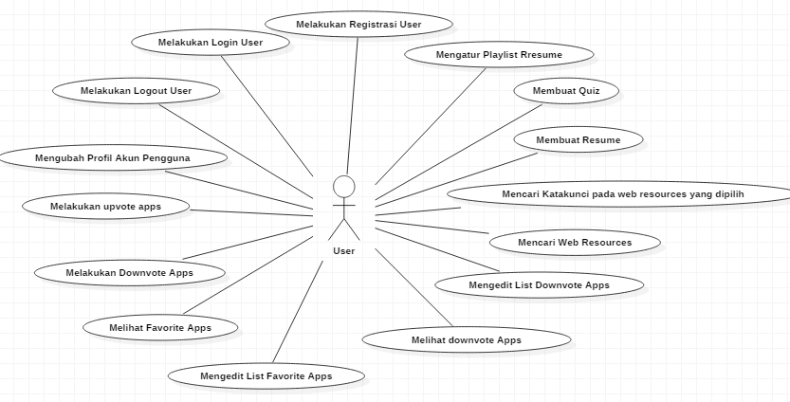

**Gambar 2.1** Use Case Diagram Pengguna

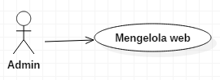

**Gambar 2.2** Use Case Diagram Admin

Website Digital Learning System hanya memiliki 1 user, yaitu guru/instruktur/orang tua.

User memiliki aktivitas utama yaitu melakukan pencarian materi, dimana dapat dispesifikkan lagi menjadi use case system sebagai berikut : Melakukan registrasi user, melakukan login user, melakukan logout user, mengubah profil akun pengguna, melakukan favorite apps, melakukan hide apps, melihat favorite apps, mengedit list favorite apps, melihat hide apps, mengedit list hide apps, mencari web resource, mencari kata kunci pada web resources yang dipilih, membuat quiz, melihat resume, membuat quiz, melihat resume milik user, mengatur playlist resume, mencari kata kunci pada web resources yang dipilih.

### 2.2 Robustness Diagram

2.2.1 Melakukan registrasi user

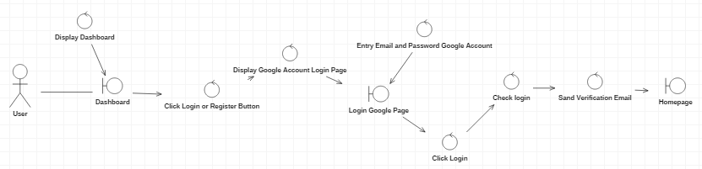

Untuk melakukan registrasi, user akan dihadapkan tampilan *dashboard*. User harus melakukan registrasi melalui akun Google yang dimiliki. Setelah mengisi alamat email dan password, sistem akan otomatis mengirimkan verifikasi ke alamat email user, kemudian akun user akan teraktivasi dan akan masuk kehalaman homepage.

2.2.2 Melakukan login user

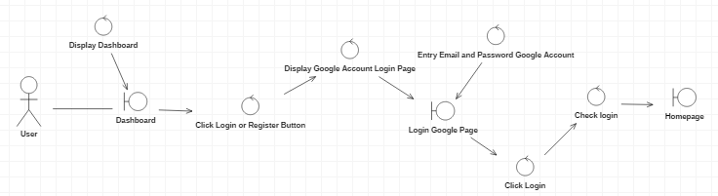

Untuk melakukan login, user akan otomatis menuju halaman Google. Kemudian setelah melakukan login pada halaman Google, user akan kembali ke halaman homepage.

2.2.3 Melakukan logout user

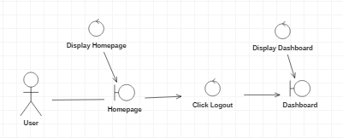

User dapat melakukan logout dengan cara memilih tombol logout pada halaman homepage dan akan otomatis menuju halaman dashboard.

2.2.4 Mengubah profil akun pengguna

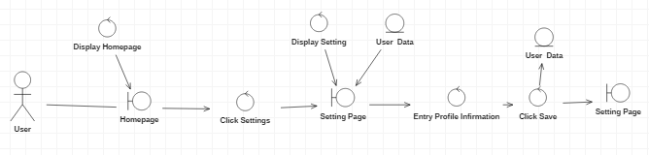

Untuk mengubah informasi mengenai user, user dapat memilih pilihan setting pada halaman utama, kemudian akan dihadapkan dengan halaman setting. Setelah user mengganti data, maka data tersebut akan otomatis tersmpan dan user akan kembali ke halaman homepage.

2.2.5 Mencatat aplikasi yang disukai

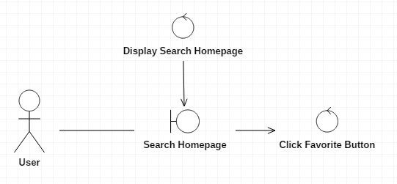

User dapat melakukan favorite pada list hasil pencariannya. Untuk list yang di favorite oleh user, maka list tersebut akan otomatis masuk kedalam kategori favorite.

2.2.6 Menyembunyikan aplikasi yang tidak disukai

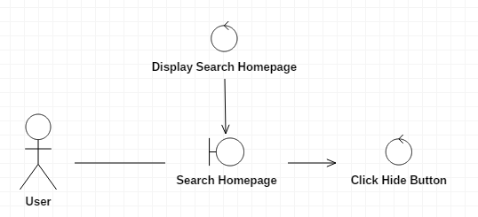

User dapat melakukan hide pada list hasil pencariannya. Untuk list yang di hide oleh user, maka list tersebut akan otomatis masuk kedalam kategori hide.

2.2.7 Melihat daftar aplikasi yang disukai

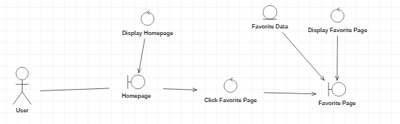

Untuk melihat list materi yang sudah dikategorikan favorite, pada halaman Homepage user dapat memilih kategori “List Favorite”.

2.2.8 Membatalkan tanda favorit pada aplikasi yang telah disukai

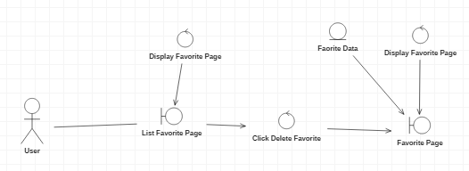

User dapat mengubah status favorite dari list materi tersebut. Pada halaman “List Favorite” terdapat tombol “Delete” yang akan menghapus list materi tersebut dari kategori favorite.

2.2.9 Melihat daftar aplikasi yang disembunyikan

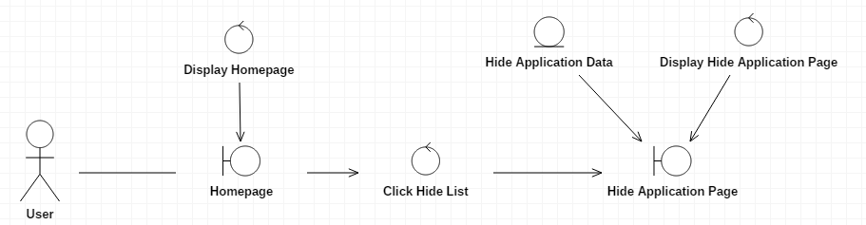

Untuk melihat list materi yang sudah dikategorikan hide, pada halaman Homepage user dapat memilih kategori “List Hide”.

2.2.10 Membatalkan tanda sembunyi pada aplikasi

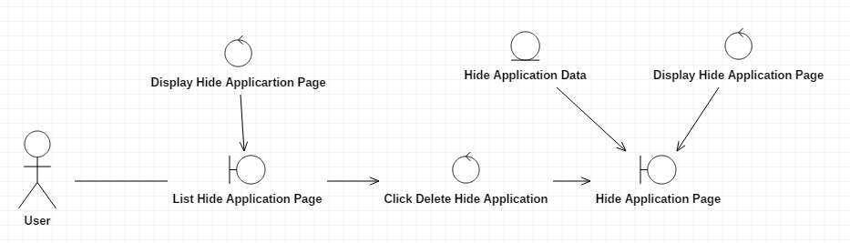

User dapat mengubah status hide dari list materi tersebut. Pada halaman “List Hide” terdapat tombol “Delete” yang akan menghapus list materi tersebut dari kategori hide.

2.2.11 Mencari sumberdaya web

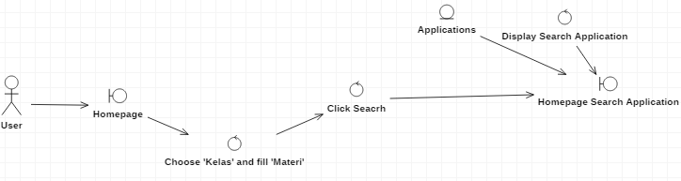

User dapat mencari materi tujuan pada halaman Homepage pada bagian “Materi” maupun mencari materi sesuai tingkatan kelas pada *checkbox* di bagian “Kelas” untuk memilih materi berdasarkan tingkatan kelas. Setelah tombol “Search” ditekan, maka pada halaman homepage akan menampilkan hasil list materi dari pencarian tersebut.

2.2.12 Mencari materi ajar dari aplikasi

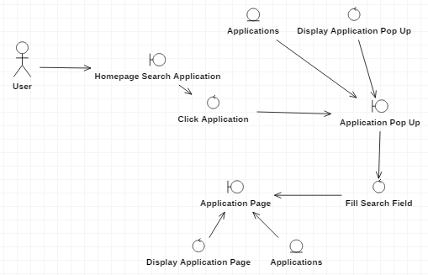

User dapat mencari kata kunci pada web resources dengan cara pada halaman Homepage pilih bagian Application. Kemudian akan muncul tampilan Application Pop up, pada bagian tersebut user dapat memasukkan kata kunci yang ingin user cari. Kemudian user akan ditampilkan halaman Application.

2.2.13 Membuat materi ajar

2.2.13.1 Materi ajar

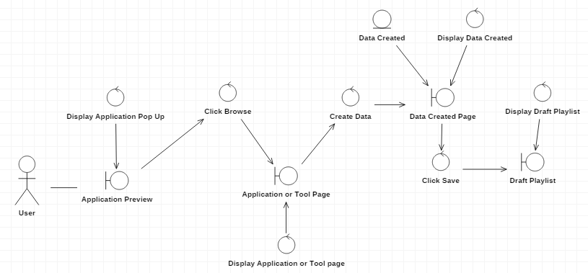

Pada bagian Application Preview dari list materi yang dicari, user dapat membuat resume dengan cara memilih tombol “Browse” dan akan otomatis menuju halaman tujuan. Pada halaman tujuan, akan terdapat *checkbox* yang dapat digunakan untuk memilih kalimat maupun bagian dari halaman tersebut yang ingin di kutip. Hasil kutipan tersebut akan dibuat menjadi suatu catatan dana akan disimpan di “Draft Playlist”.

2.2.13.2 Membuat quiz

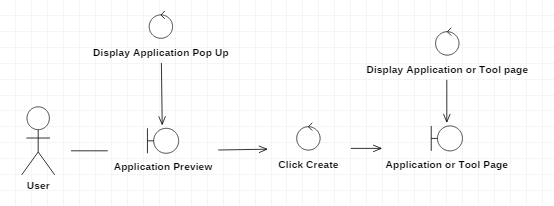

Pada bagian Application Preview dari list materi yang dicari, user dapat membuat quiz dengan cara memilih tombol “Create” dan akan otomatis menuju halaman tujuan pada bagian akan terdapat *create*.

2.2.14 Melihat kumpulan materi ajar

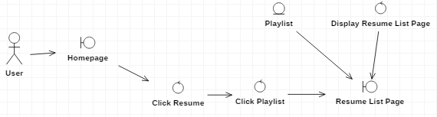

Untuk melihat resume yang telah dibuat, pada halaman Homepage pilih bagian “Resume” kemudian pilih “Playlist” kemudian akan tampil halaman resume yang telah dibuat.

2.2.15 Mengelola kumpulan materi ajar

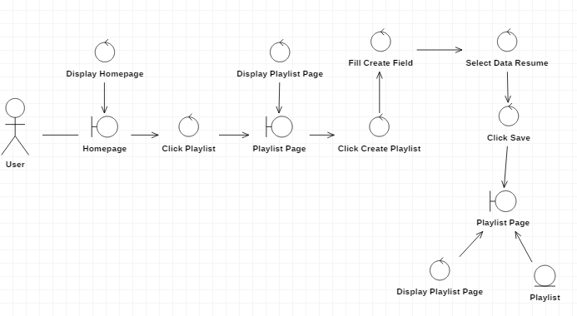

Untuk mengatur playlist resume, user harus klik playlist, lalu tampilan akan berganti kepada halaman Playlist. Klik “Create Playlist” untuk menambahkan Playlist baru. Lalu Isi nama Playlist dan klik Save. Playlist yang baru akan tersedia pada sub menu Playlist.

2.2.16 Mengelola web

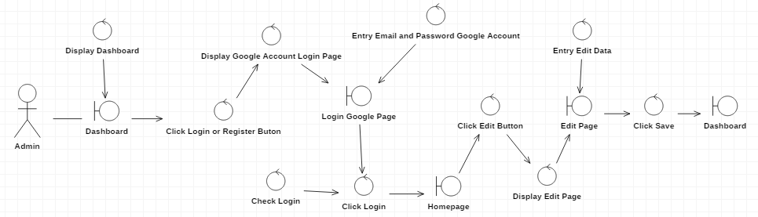

Untuk mengelola website, admin diharuskan melakukan login terlebih dahulu. Kemudian setelah login berhasil, admin dapat memilih tombol “Edit” untuk mengatur materi yang berada pada Digital Learning. Setelah selesai melakukan pengeditan, admin dapat memilih tombol “Save” kemudian data akan tersimpan dan admin akan kembali ke halaman “Dashboard”.

# Design Data

### 3.1 Kamus Data

|  |  |  |  |  |
| --- | --- | --- | --- | --- |
| Entitas | Multiplicity | Relasi | Multiplicity | Entitas |
| Users | 1..* | Mencari | 0..* | Application |
| Users | 1..* | Meberi | 0..* | Application_votes |
| Users | 1..* | Memiliki | 0..* | Playlist |
| Users | 1..* | Membuat | 1..* | Pages |

### 3.2 Diagram ER

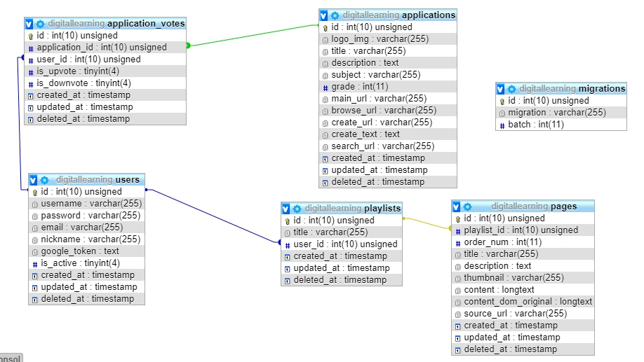

### 3.3 Deskripsi dari Atribut

|  |  |  |  |  |  |
| --- | --- | --- | --- | --- | --- |
| **Entitas** | **Attribut** | **Deskripsi** | **Tipe Data & Length** | **Nulls** | **Multivalued** |
| Applications | Id | Kode yang digunakan untuk mengidentifikasi aplikasi (primary key) | int(10) | No | No |
| logo_img | Logo dari aplikasi | varchar(191) | No | No |
| Title | Judul / nama aplikasi | varchar(191) | No | No |
| Description | Penjelasan mengenai aplikasi | text | No | No |
| Subject | Nama materi | varchar(191) | No | No |
| Grade | Pemilihan materi berdasarkan kelas | int(11) | No | No |
| main_url | URL laman utama website | varchar(191) | No | No |
| browse_url | URL laman pembuatan materi | varchar(191) | No | No |
| create_url | URL laman pembuatan materi | varchar(191) | No | No |
| create_text | Lokasi pembuatan materi | text | No | No |
| search_url | URL laman pencarian dari aplikasi | varchar(191) | No | No |
| created_at | Tanggal pembuatan materi | timestamp | Yes | No |
| updated_at | Tanggal pembaharuan materi | timestamp | Yes | No |
| deleted_at | Tanggal penghapusan materi | timestamp | Yes | No |
| Application_votes | Id | (Primary Key) auto increment dari tabel application_votes | int(10) | No | No |
| application_id | Foreign key dari Applications | int(10) | No | No |
| user_id | Foreign key dari Users | int(10) | No | No |
| is_favorite | Status favorit dari aplikasi | tinyint(4) | No | No |
| is_hide | Status hide dari aplikasi | tinyint(4) | No | No |
| created_at | Tanggal pembuatan status favorite / hide | timestamp | Yes | No |
| updated_at | Tanggal pembaharuan status favorite / hide | timestamp | Yes | No |
| deleted_at | Tanggal penghapusan status favorite / hide | timestamp | Yes | No |
| Pages | Id | (Primary Key) auto increment dari tabel pages | int(10) | No | No |
| playlist_id | Foreign key dari tabel Playlist | int(10) | No | No |
| order_num | Urutan materi ajar pada playlist | int(11) | No | No |
| Title | Judul materi ajar | varchar(191) | No | No |
| description | Penjelasan dari materi ajar | text | No | No |
| thumbnail | Isi konten dalam bentuk thumbnail | varchar(191) | No | No |
| content | Isi konten dari materi ajar | longtext | No | No |
| content_dom_original | Isi konten berbentuk DOM (javascript) | longtext | No | No |
| source_url | URL dari sumber materi ajar | varchar(191) | No | No |
| created_at | Tanggal pembuatan materi ajar | timestamp | Yes | No |
| updated_at | Tanggal pembaharuan materi ajar | timestamp | Yes | No |
| deleted_at | Tanggal penghapusan materi ajar | timestamp | Yes | No |
| Playlist | Id | Primary Key, Auto Increment | int(10) | No | No |
| Title | Judul dari playlist materi ajar | varchar(191) | No | No |
| user_id | Foreign key dari tabel Users, yaitu pemilik playlist | int(10) | No | No |
| created_at | Tanggal pembuatan Playlist | timestamp | Yes | No |
| updated_at | Tanggal pembaharuan Playlist | timestamp | Yes | No |
| deleted_at | Tanggal penghapusan Playlist | timestamp | Yes | No |
| Users | id | Primary Key. Auto Increment. ID Pengguna. | int(10) | No | No |
| username | Username dari pengguna | varchar(191) | No | No |
| password | Password dari pengguna | varchar(191) | No | No |
| nickname | Nama panggilan dari pengguna | varchar(191) | No | No |
| google_token | Token dari Google Accounts | text | No | No |
| is_active | Status aktivasi pengguna | tinyint(4) | No | No |
| created_at | Tanggal registrasi pengguna | timestamp | Yes | No |
| updated_at | Tanggal pembaharuan data pengguna | timestamp | Yes | No |
| deleted_at | Tanggal penghapusan pengguna | timestamp | Yes | No |

# User Interface

Berikut ini adalah tampilan desain user interface Digital Learning System berdasarkan use case.

## Mengelola Akun

### **4.1.1 Melakukan registrasi user**

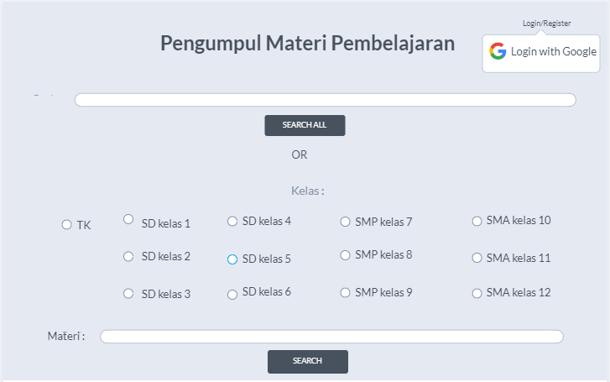

Gambar 4.1 Halaman utama

### **4.1.2 Melakukan login user**



Gambar 4.2 Halaman utama



Gambar 4.3 Login akan terotomasi ke login google

### **4.1.3 Melakukan logout user**

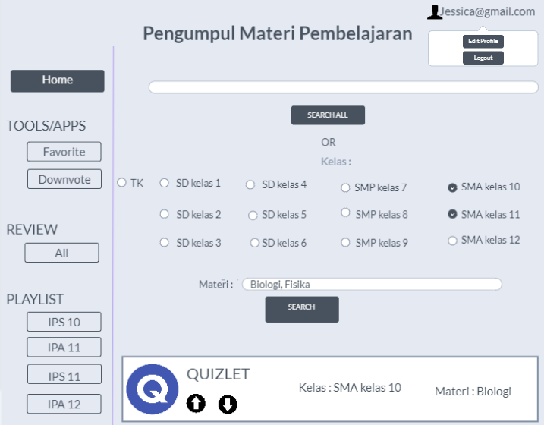

Gambar 4.4 Halaman home setelah login



Gambar 4.5 Halaman home

### **4.1.4 Mengubah profil akun pengguna**

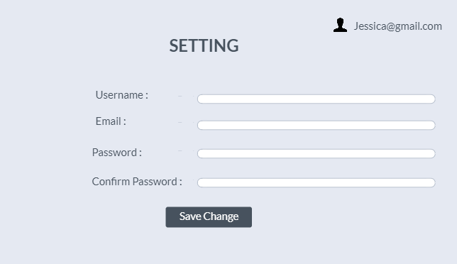

Gambar 4.6 Halaman setting

## Mengelola Katalog Aplikasi Web untuk Pengajaran

### **4.2.5 Mencatat aplikasi yang disukai**

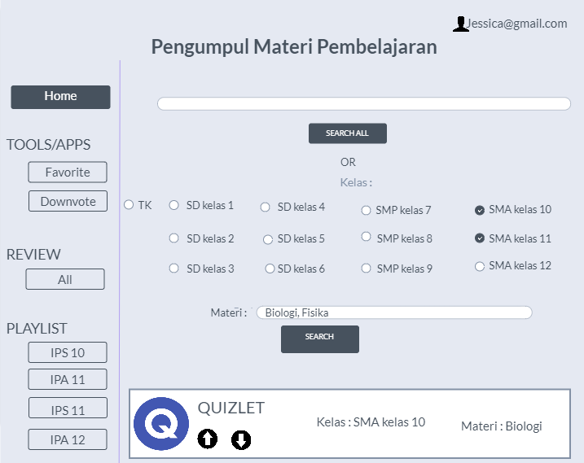

Gambar 4.7 Tampilan search result



Gambar 4.8 Button panah ke atas merupakan button untuk melakukan favorite

### **4.2.6 Menyembunyikan aplikasi yang tidak disukai**



Gambar 4.9 Tampilan search result



Gambar 4.10 Button panah ke bawah merupakan button untuk melakukan hide

### **4.2.7 Melihat daftar aplikasi yang disukai**

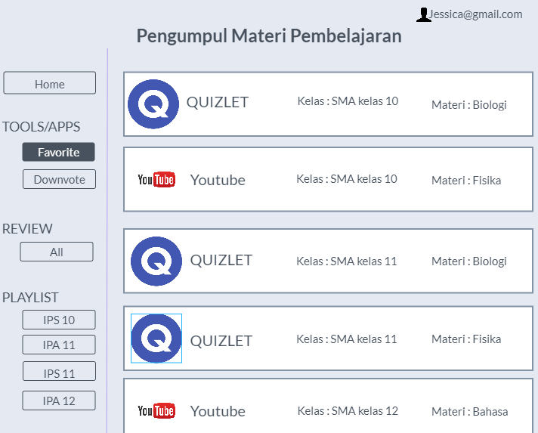

Gambar 4.11 List Favorite Apps

### **4.2.8 Membatalkan tanda favorite pada aplikasi yang telah disukai**

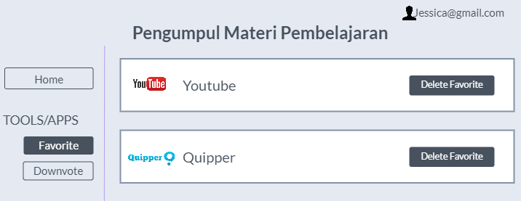

Gambar 4.12 List Favorite Apps

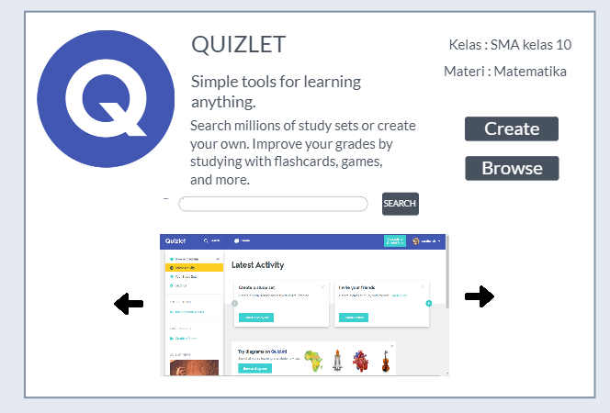

Gambar 4.13 Preview Favorite Apps

### **4.2.9 Melihat daftar aplikasi yang disembunyikan**

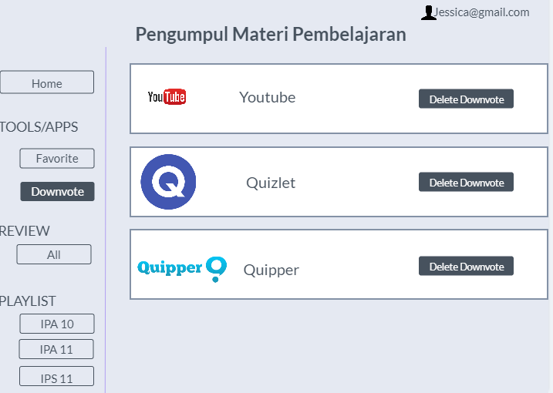

Gambar 4.14 Halaman hide

### **4.2.10 Membatalkan tanda sembunyi pada aplikasi**



Gambar 4.15 Halaman hide

## Mengelola Materi Ajar

### **4.3.11 Mencari sumberdaya web**



Gambar 4.15 Halaman home, untuk mencari

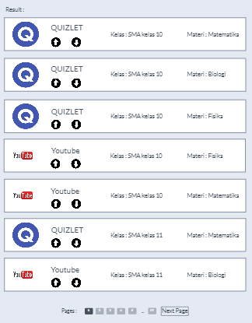

Gambar 4.16 Halaman hasil pencarian



Gambar 4.17 Halaman hasil pencarian ketika telah login



Gambar 4.18 Preview Aplikasi

### **4.3.12 Mencari materi ajar dari aplikasi**



Gambar 4.19 Gambar Preview, lalu isi pencarian lalu klik ‘Search’

### **4.3.13 Membuat materi ajar**



Gambar 4.20 Gambar Ketika Aplikasi di klik, lalu klik Browse untuk membuat resume

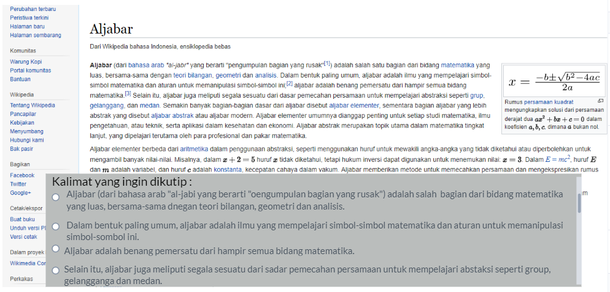

Gambar 4.21 Ilustrasi membuat resume/kutipan



Gambar 4.22 Klik Create pada preview aplikasi

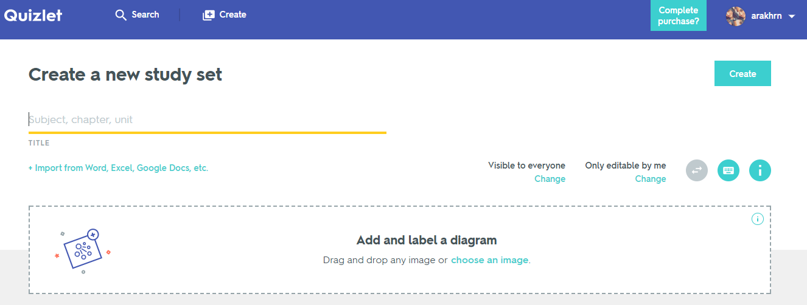

Gambar 4.23 Halaman akan terredirect pada halaman pembuatan quiz pada website yang dipilih

### **4.3.14 Melihat kumpulan materi ajar**

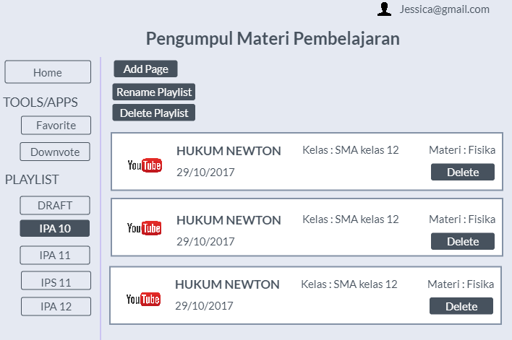

Gambar 4.24 List pada salah satu Playlist

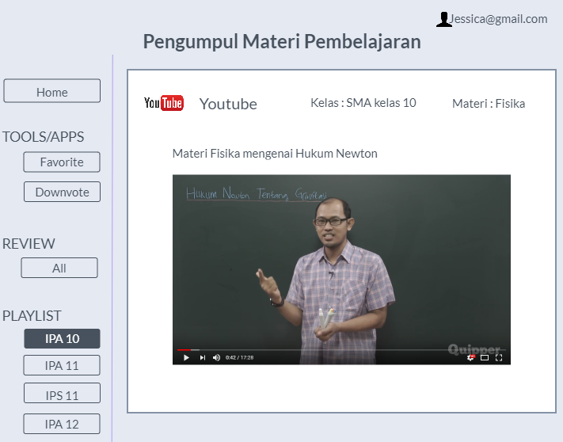

Gambar 4.25 Halaman kutipan

### **4.3.15 Mengelola kumpulan materi ajar**



Gambar 4.26 Tampilan salah satu playlist